**電気工事業(届出)の変更届出のご案内**

**（建設業許可更新に係るもの）**

　建設業許可を更新された場合、速やかに変更内容を届けなければなりません。

**■　建設業許可の更新**

**１ 届出に必要なもの**

**電気工事業に係る変更届出書**(建設業許可更新に係るもの)**(様式第19)**

**建設業許可の写し**

**２ 届出方法**

持参または郵送による。

届 出 先：滋賀県電気工事工業組合

　　　　　　 　 〒525-0041　草津市青地町299番1号

　受付時間：　9：00 ～ 17：00（土・日・祝日・年末年始を除く。）

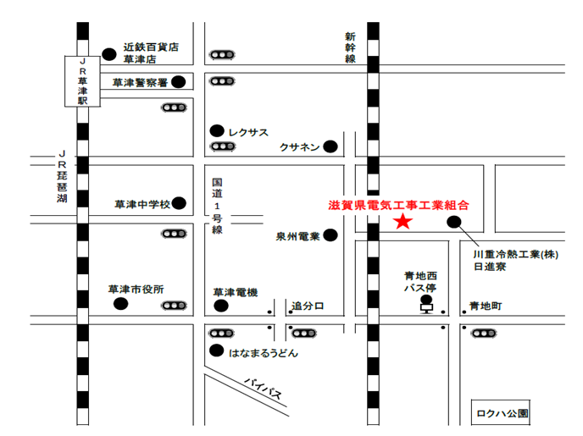

**３ 記入上の注意点**

（１）電気工事業に係る変更届出書（建設業許可更新に係るもの）（様式第19）の氏名または名称を記入する欄には、法人の方は法人名、個人の方は個人名（営業所名ではありません）を記入してください。

（２）電気工事業に係る変更届出書（建設業許可更新に係るもの）（様式第19）の電話番号を記入する欄には、日中につながる番号を記入してください。

（３）記入方法について、不明な点があれば、滋賀県電気工事工業組合(TEL:077-562-2069)までお問い合わせください。

**届出の内容に不備がないか、届出前にいま一度お確かめください。**

|  |
| --- |
| 申請・お問い合わせ先 |

**滋賀県電気工事工業組合**

**〒５２５－００４１　草津市青地町２９９番１号**

**TEL:０７７－５６２－２０６９**

**FAX :０７７－５６２－２０８１**

**E-mail:info@shigadenkouso.or.jp**

様式第19（第25条）

|  |  |  |  |
| --- | --- | --- | --- |
|  | × |  |  |
| **電気工事業に係る変更届出書** |  |  |  |
| （建設業許可更新に係るもの） | ×受理年月日 |  |  |

　 　　　　年　　月　　日

滋賀県知事　様

　　　　　　　　　　　　郵便番号　　　〒　　　－

　　　　　　　　　　　　住　　所

　　　　　　　　　　　　氏名または名称

法人にあっては代表者の氏名

電話番号　　　（　　　　）　　　－

電気工事業の開始に伴う届出事項について変更がありましたので、電気工事業の業務の適正化に関する法律第34条第４項の規定により、次のとおり届け出ます。

１．建設業法第３条第１項の規定による許可を受けた年月日および許可番号

　　　　　年　　　月　　　日　　特－　　　第　　　　　　号

　　　　　年　　　月　　　日　　般－　　　第　　　　　　号

２．変更事項の内容

|  |  |  |
| --- | --- | --- |
|  |  |  |
|  |  |  |
|  |  |  |
| 特－　　　第　　　　　　　号 | 特－　　　第　　　　　　　号 |  |
| 年　　　月　　　日 | 年　　　月　　　日 |  |
| 般－　　　第　　　　　　　号 | 般－　　　第　　　　　　　号 |  |
| 年　　　月　　　日 | 年　　　月　　　日 |  |

３．変更の年月日　　　　　　　　年　　　月　　　日

４． 建設業許可の更新による

５．届出受理年月日および番号

　　　　 年　　　月　　　日受理　　第　　　　　　号

|  |  |
| --- | --- |
|  |  |

（備　考）

　　１．この用紙の大きさは、日本産業規格Ａ４とすること。

　　２．×印の項は、記載しないこと。